Teknisk Fysiks Robottävling 2020
Regeldokument: Final

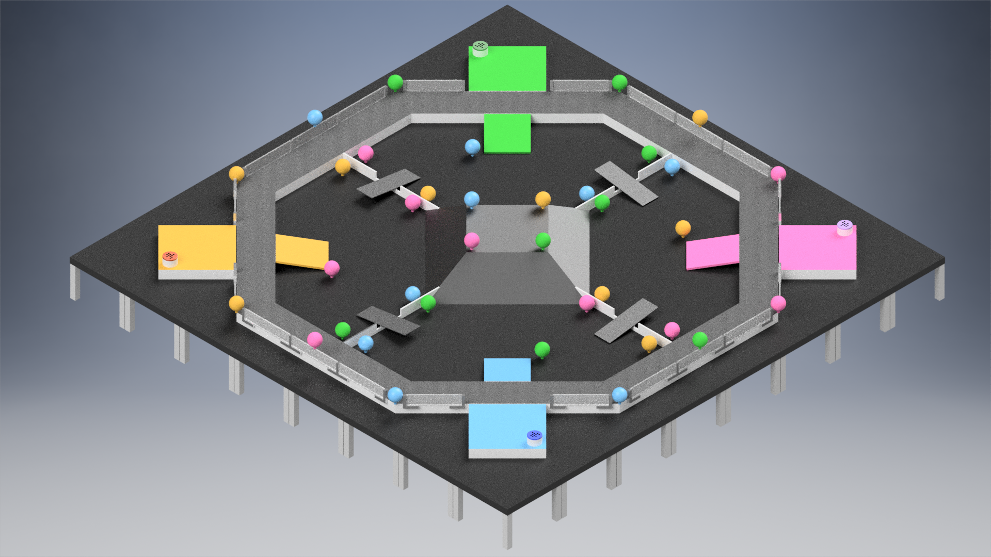
Figur 1. Vy över pyramiden med ballongernas placering

- Tävlingsmoment:
Alla lag börjar i sin egen startzon. Målet med Finalen är att på 10 min spräcka alla ballonger i lagets egen sektions färg, dvs det lag som börjar i den blå zonen ska spräcka alla blå ballonger, det lag som börjar i den gröna zonen ska spräcka alla gröna ballonger, etc. Ifall ett lag lyckas spräcka alla ballonger ska laget snabbt tillbaka till sin egna startzonen och trycka på spelknappen i sitt bo, först att trycka på spelknappen efter att ha spräckt alla ballonger i sin egen färg vinner och då anslutas Teknisk fysiks Robottävling 2020. Ifall inget lag lyckats sträcka alla ballonger då tiden är slut kommer laget som spräckt mest ballonger att vinna.

I Finalen kommer samma bana att användas med den enda skillnaden att pyramidens topp kommer att plockas bort. Ballonger kommer att placeras ut innan tävlingens start av tävlingsledningen, ca 0-40 cm ovanför spelplanen för alla lags zoner.
Regler
Det är inte tillåtet att köra in i något annat lags startzon och man får inte medvetet spräcka ballonger i någon annat lags färg. Att med flit köra in i och förstöra andra lags robotar är ej tillåtet men visst gruff får förekomma.
- Bedömning
Rankningen på finalen kommer helt att bedömas på vem som lyckats förstöra alla sina ballonger först och trycka på spelknappen i sitt lags bo, därefter på vem som förstört flest ballonger.

